Classwork Overview
- Vá para o Google Classroom desejado e clique na aba “Classwork”
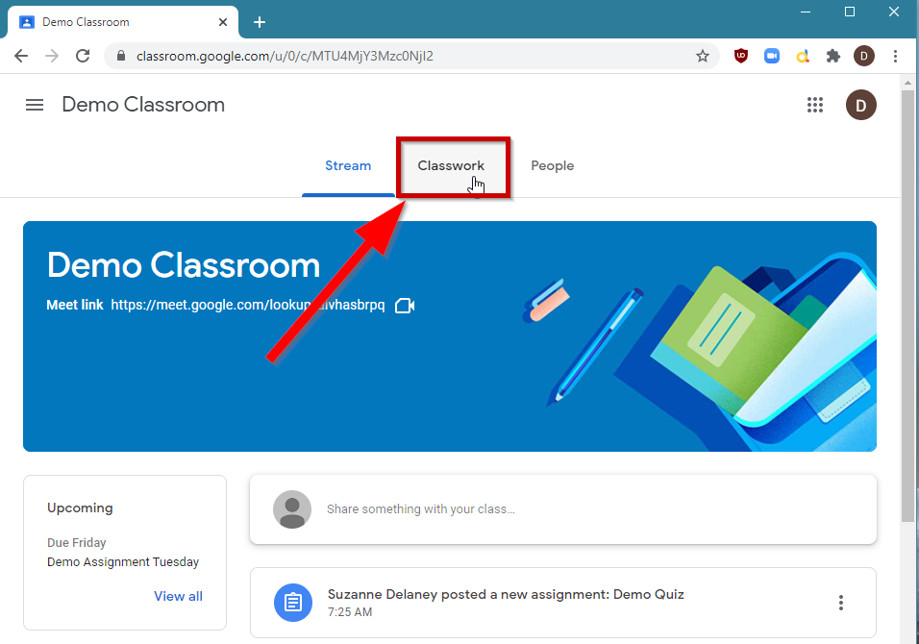

- As tarefas têm ícones de prancheta. A data de entrega ou data de postagem estão ao lado direito.
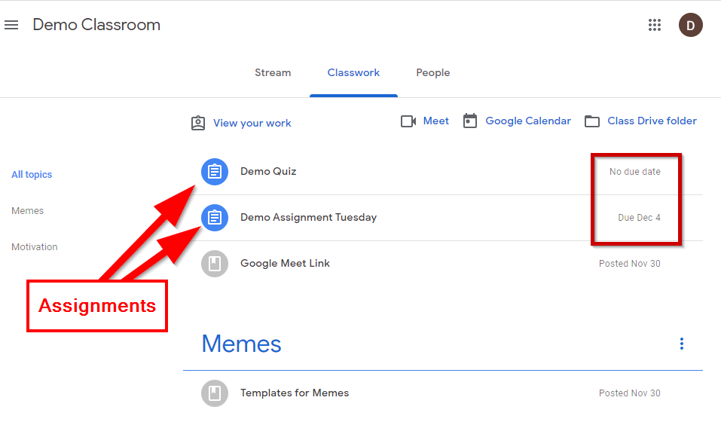
- Os materiais têm ícones de favoritos. Esses são itens de referência para os alunos ou materiais para eles usarem em tarefas e projetos.
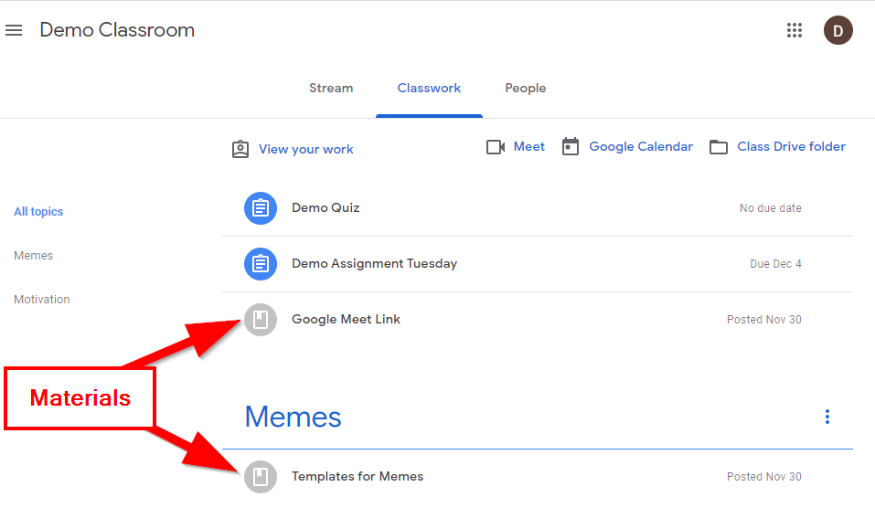
- Uma pergunta tem um ícone de ponto de interrogação e é como uma tarefa. Se tiver uma data de entrega, estará ao lado direito.
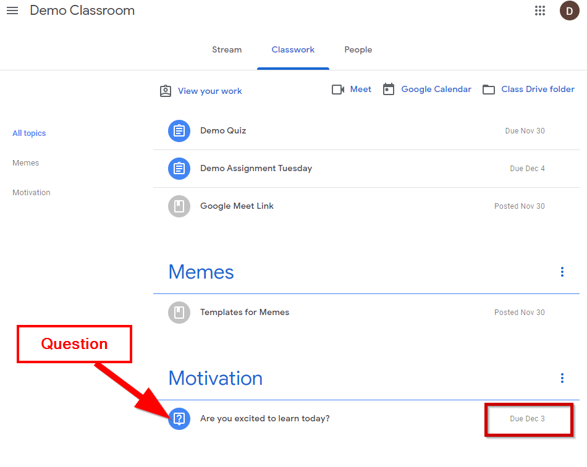

- Os tópicos são usados ​​para categorizar os trabalhos em classe e funcionam como um índice. Você pode ir diretamente para um tópico clicando no tópico no canto superior esquerdo da página de tarefas. Os tópicos facilitam a localização das atividades.
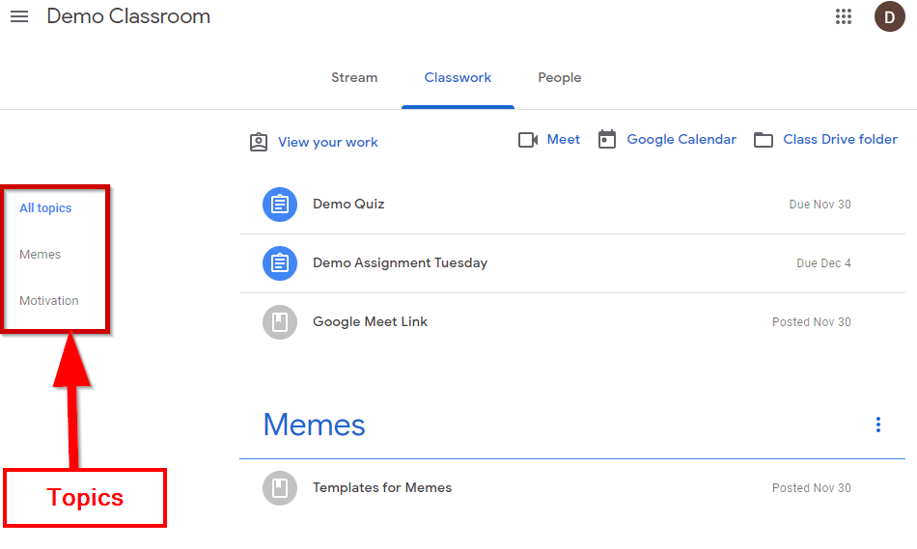
- Se a turma usar o Google Meet para aprender remotamente, pode haver um link fácil na parte superior da página de atividades. Caso contrário, os professores geralmente postam o link do Meet ou do Zoom de aprendizagem remota na página de atividades.
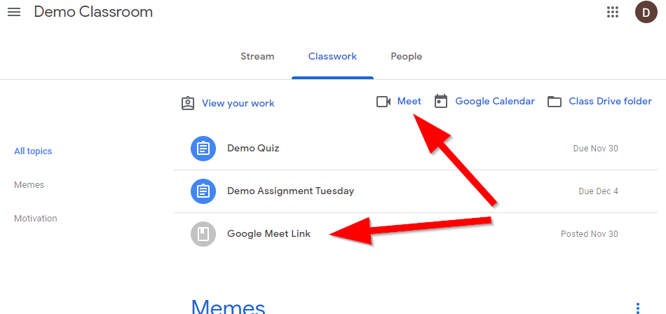
- O link do Google Calender o levará a uma visualização do calendário da tarefa atribuída.
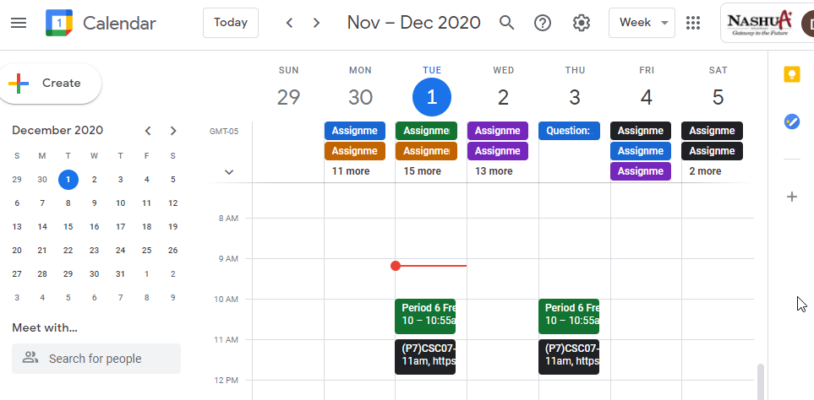

- Clique em “View your work” para ver todos os trabalhos atribuídos, faltando e devolvidos. Use as categorias à esquerda para filtrar tarefas por estado.
